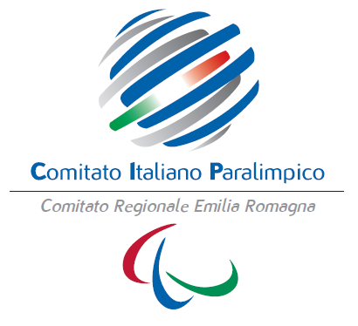
Ufficio Educazione Fisica
Via De’ Castagnoli, 1
0513785280/1/2
edfisica.bologna@istruzioneer.gov.it

C.S. Bologna 2023

MODULO DI PRESENTAZIONE SQUADRA

MANIFESTAZIONE PROVINCIALE DI PALLAVOLO CADETTE / I
MARTEDI’ 7 MARZO 2023

La Scuola Secondaria __________________________________ Statale/Non Statale, in conformità a quanto indicato nella Comunicazione 2023CS03 dichiara la composizione della squadra in campo, categoria:
- CF
- CM

 | COGNOME | NOME | DATA DI NASCITA  G M A
1
2
3
4
5
6
7
8
9
10
11
12

Docente responsabile/accompagnatore:

Il presente modulo dovrà essere compilato e consegnato seguendo le indicazioni già riportate sul dispositivo 2023 CS 03

